Dernière mise-à-jour :

HAR300 - Gestion du Linux Virtual Server

Présentation
Sous Linux, la répartition de charge est obtenue en mettant en place un LVS (Linux Virtual Serveur). La répartition de charge est gérée par un directeur (Load Balancer). L'ensemble du LVS est vu de l'extérieur comme un seul serveur.

Nomenclature
Le vocabulaire du LVS est résumé dans le tableau suivant :
Terme | Description
VIP | L'adresse IP virtuelle du LVS
RIP | L'adresse IP réelle d'un serveur
DIP | L'adresse IP réelle du directeur
Passerelle Virtuelle | Une passerelle sur le directeur utilisée dans un LVS en NAT
VRRP (Virtual Router Redundancy Protocol) | Protocole qui établit et qui régit un ou plusieurs routeurs virtuels
Poids | Valeur de charge pour un serveur réel

Types de LVS
Il existe trois types de LVS :

LVS-NAT
Un LVS-NAT utilise un Directeur comme passerelle virtuelle entre des serveurs réels et les clients.

LVS-DR
Le LVS-DR ou Direct Routing est une méthode ou le Directeur ne traite que les requêtes en entrée. Les serveurs réels répondent directement aux clients.

LVS-TUN
LE LVS-TUN ou tunnel IP fonctionne de la même façon que le LVS-DR mais la communication entre le Directeur et les serveurs réels se fait via des tunnels.

Préparation
Démarrez une machine virtuelle CentOS vierge, puis :
- supprimez le service iptables avec la commande chkconfig –del iptables,
- configurez SELinux en mode permissive avec la commande setenforce permissive,
- modifiez la valeur de la directive SELINUX du fichier /etc/selinux/config pour que celle-ci soit permissive.
Créez ensuite 5 clones complets et configurez-les ainsi :
Nom de la VM | RAM
client | 512 Mo
directeur | 512 Mo
secours | 512 Mo
serveur1 | 512 Mo
serveur2 | 512 Mo
Lors de la création des clones, veillez à réinitialiser l'adresse MAC de toutes les cartes.
Démarrez chaque machine virtuelle, puis :
- supprimez toutes les lignes du fichier /etc/udev/rules.d/70-persistent-net.rules,
- Arrétez la machine virtuelle.

Configuration du client
Avant de démarrer la machine client, configurez le premier adaptateur réseau de la machine virtuelle en Réseau Interne Intnet.
Démarrez la machine et ouvrez un terminal. Arrêtez et supprimez le service NetworkManager puis activez le service network :
[root@centos6 ~]# service NetworkManager stop
Arrêt du démon NetworkManager : [ OK ]
[root@centos6 ~]# chkconfig --del NetworkManager
[root@centos6 ~]# chkconfig --list network
network 0:arrêt 1:arrêt 2:marche 3:marche 4:marche 5:marche 6:arrêt
Éditez le fichier /etc/sysconfig/network-scripts/ifcfg-eth0 :
DEVICE="eth0"
NM_CONTROLLED="no"
ONBOOT=yes
TYPE=Ethernet
BOOTPROTO=static
IPV6INIT=no
NETMASK=255.255.255.0
IPADDR=10.0.2.15
GATEWAY=10.0.2.2
USERCTL=yes
Modifiez le fichier /etc/sysconfig/network :
NETWORKING=yes
HOSTNAME=client.i2tch.loc
Redémarrez la machine virtuelle :
[root@centos6 ~]# reboot

Configuration du serveur1
Démarrez la machine et ouvrez un terminal. Installez le paquet httpd :
[root@centos6 ~]# yum install httpd
Arrêtez la machine serveur1 et configurez le premier adaptateur réseau de la machine virtuelle en Réseau Interne Intnet1.
Démarrez la machine et ouvrez un terminal. Arrêtez et supprimez le service NetworkManager puis activez le service network :
[root@centos6 ~]# service NetworkManager stop
Arrêt du démon NetworkManager : [ OK ]
[root@centos6 ~]# chkconfig --del NetworkManager
[root@centos6 ~]# chkconfig --list network
network 0:arrêt 1:arrêt 2:marche 3:marche 4:marche 5:marche 6:arrêt
Éditez le fichier /etc/sysconfig/network-scripts/ifcfg-eth0 :
DEVICE="eth0"
NM_CONTROLLED="no"
ONBOOT=yes
TYPE=Ethernet
BOOTPROTO=static
IPV6INIT=no
NETMASK=255.255.255.0
NETWORK=10.0.3.0
IPADDR=10.0.3.100
GATEWAY=10.0.3.200
USERCTL=yes
Modifiez le fichier /etc/sysconfig/network :
NETWORKING=yes
HOSTNAME=serveur1.i2tch.loc
Créez une règle de routage statique sur serveur1 :
[root@centos6 ~]# service network restart
[root@centos6 ~]# route del default
[root@centos6 ~]# route add default gw 10.0.3.200
Configurez le lancement automatique du serveur httpd :
[root@centos6 ~]# chkconfig --level 345 httpd on
Éditez le fichier /var/www/html/index.html :
<html>
<title>
Serveur1
</title>
<body>
<center>Ceci est le serveur 1</center>
</body>
</html>
Configurez le serveur httpd pour que celui-ci démarre sur le port 8080 en éditant le fichier /etc/httpd/conf/httpd.conf :
...
Listen 8080
...
ServerName www.example.com:8080
...
Redémarrez la machine virtuelle :
[root@centos6 ~]# reboot

Configuration du serveur2
Démarrez la machine et ouvrez un terminal. Installez le paquet httpd :
[root@centos6 ~]# yum install httpd
Arrêtez la machine serveur2 et configurez le premier adaptateur réseau de la machine virtuelle en Réseau Interne Intnet1.
Démarrez la machine et ouvrez un terminal. Arrêtez et supprimez le service NetworkManager puis activez le service network :
[root@centos6 ~]# service NetworkManager stop
Arrêt du démon NetworkManager : [ OK ]
[root@centos6 ~]# chkconfig --del NetworkManager
[root@centos6 ~]# chkconfig --list network
network 0:arrêt 1:arrêt 2:marche 3:marche 4:marche 5:marche 6:arrêt
Éditez le fichier /etc/sysconfig/network-scripts/ifcfg-eth0 :
DEVICE="eth0"
NM_CONTROLLED="no"
ONBOOT=yes
TYPE=Ethernet
BOOTPROTO=static
IPV6INIT=no
NETMASK=255.255.255.0
NETWORK=10.0.3.0
IPADDR=10.0.3.150
GATEWAY=10.0.3.200
USERCTL=yes
Modifiez le fichier /etc/sysconfig/network :
NETWORKING=yes
HOSTNAME=serveur2.i2tch.loc
Créez une règle de routage statique sur serveur2 :
[root@centos6 ~]# service network restart
[root@centos6 ~]# route del default
[root@centos6 ~]# route add default gw 10.0.3.200
Configurez le lancement automatique du serveur httpd :
[root@centos6 ~]# chkconfig --level 345 httpd on
Éditez le fichier /var/www/html/index.html :
<html>
<title>
Serveur2
</title>
<body>
<center>Ceci est le serveur 2</center>
</body>
</html>
Configurez le serveur httpd pour que celui-ci démarre sur le port 8080 en éditant le fichier /etc/httpd/conf/httpd.conf :
...
Listen 8080
...
ServerName www.example.com:8080
...
Redémarrez la machine virtuelle :
[root@centos6 ~]# reboot

Configuration du directeur
Démarrez la machine et ouvrez un terminal. Installez le paquet ipvsadm :
[root@centos6 ~]# yum install ipvsadm
Arrêtez la machine directeur et configurez le premier adaptateur réseau de la machine virtuelle en Réseau Interne Intnet et le deuxième adaptateur réseau en Réseau Interne Intnet1.
Démarrez la machine et ouvrez un terminal. Arrêtez et supprimez le service NetworkManager puis activez le service network :
[root@centos6 ~]# service NetworkManager stop
Arrêt du démon NetworkManager : [ OK ]
[root@centos6 ~]# chkconfig --del NetworkManager
[root@centos6 ~]# chkconfig --list network
network 0:arrêt 1:arrêt 2:marche 3:marche 4:marche 5:marche 6:arrêt
Éditez le fichier /etc/sysconfig/network-scripts/ifcfg-eth0 :
DEVICE="eth0"
NM_CONTROLLED="no"
ONBOOT=yes
TYPE=Ethernet
BOOTPROTO=static
IPV6INIT=no
NETMASK=255.255.255.0
IPADDR=10.0.2.50
USERCTL=yes
Éditez le fichier /etc/sysconfig/network-scripts/ifcfg-eth1 :
DEVICE="eth1"
NM_CONTROLLED="no"
ONBOOT=yes
TYPE=Ethernet
BOOTPROTO=static
IPV6INIT=no
NETMASK=255.255.255.0
IPADDR=10.0.3.15
USERCTL=yes
Configurez la VIP 10.0.2.100 sur l'adaptateur eth0 en créant le fichier /etc/sysconfig/network-scripts/ifcfg-eth0:0
DEVICE="eth0:0"
NM_CONTROLLED="no"
ONBOOT=yes
TYPE=Ethernet
BOOTPROTO=static
IPV6INIT=no
NETWORK=10.0.2.0
NETMASK=255.255.255.0
IPADDR=10.0.2.100
USERCTL=yes
Configurez la passerelle virtuelle 10.0.3.200 sur l'adaptateur eth1 en créant le fichier /etc/sysconfig/network-scripts/ifcfg-eth1:0
DEVICE="eth1:0"
NM_CONTROLLED="no"
ONBOOT=yes
TYPE=Ethernet
BOOTPROTO=static
IPV6INIT=no
NETWORK=10.0.3.0
NETMASK=255.255.255.0
IPADDR=10.0.3.200
USERCTL=yes
Modifiez le fichier /etc/sysconfig/network :
NETWORKING=yes
HOSTNAME=directeur.i2tch.loc
Configurez le système pour que les modules ip_vs, ip_vs_rr et ip_vs_wrr soient chargés au démarrage :
[root@centos6 ~]# echo modprobe ip_vs >> /etc/rc.modules
[root@centos6 ~]# echo modprobe ip_vs_rr >> /etc/rc.modules
[root@centos6 ~]# echo modprobe ip_vs_wrr >> /etc/rc.modules
[root@centos6 ~]# chmod +x /etc/rc.modules
Éditez le fichier /etc/sysctl.conf ainsi :
# Kernel sysctl configuration file for Red Hat Linux
#
# For binary values, 0 is disabled, 1 is enabled. See sysctl(8) and
# sysctl.conf(5) for more details.
# Controls IP packet forwarding
net.ipv4.ip_forward = 1
...
puis rechargez le fichier modifié :
[root@centos6 ~]# sysctl -p
net.ipv4.ip_forward = 1
net.ipv4.conf.default.rp_filter = 1
net.ipv4.conf.default.accept_source_route = 0
kernel.sysrq = 0
kernel.core_uses_pid = 1
net.ipv4.tcp_syncookies = 1
error: "net.bridge.bridge-nf-call-ip6tables" is an unknown key
error: "net.bridge.bridge-nf-call-iptables" is an unknown key
error: "net.bridge.bridge-nf-call-arptables" is an unknown key
kernel.msgmnb = 65536
kernel.msgmax = 65536
kernel.shmmax = 4294967295
kernel.shmall = 268435456
Redémarrez la machine virtuelle :
[root@centos6 ~]# reboot

LAB #1 - Configuration Manuelle d'un LVS

La Commande ipvsadm
La commande ipvsadm est utilisée pour administrer les LVS. Les options de cette commande sont :
[root@centos6 ~]# ipvsadm --help
ipvsadm v1.25 2008/5/15 (compiled with popt and IPVS v1.2.1)
Usage:
ipvsadm -A|E -t|u|f service-address [-s scheduler] [-p [timeout]] [-M netmask]
ipvsadm -D -t|u|f service-address
ipvsadm -C
ipvsadm -R
ipvsadm -S [-n]
ipvsadm -a|e -t|u|f service-address -r server-address [options]
ipvsadm -d -t|u|f service-address -r server-address
ipvsadm -L|l [options]
ipvsadm -Z [-t|u|f service-address]
ipvsadm --set tcp tcpfin udp
ipvsadm --start-daemon state [--mcast-interface interface] [--syncid sid]
ipvsadm --stop-daemon state
ipvsadm -h
Commands:
Either long or short options are allowed.
--add-service -A add virtual service with options
--edit-service -E edit virtual service with options
--delete-service -D delete virtual service
--clear -C clear the whole table
--restore -R restore rules from stdin
--save -S save rules to stdout
--add-server -a add real server with options
--edit-server -e edit real server with options
--delete-server -d delete real server
--list -L|-l list the table
--zero -Z zero counters in a service or all services
--set tcp tcpfin udp set connection timeout values
--start-daemon start connection sync daemon
--stop-daemon stop connection sync daemon
--help -h display this help message
Options:
--tcp-service -t service-address service-address is host[:port]
--udp-service -u service-address service-address is host[:port]
--fwmark-service -f fwmark fwmark is an integer greater than zero
--ipv6 -6 fwmark entry uses IPv6
--scheduler -s scheduler one of rr|wrr|lc|wlc|lblc|lblcr|dh|sh|sed|nq,
the default scheduler is wlc.
--persistent -p [timeout] persistent service
--netmask -M netmask persistent granularity mask
--real-server -r server-address server-address is host (and port)
--gatewaying -g gatewaying (direct routing) (default)
--ipip -i ipip encapsulation (tunneling)
--masquerading -m masquerading (NAT)
--weight -w weight capacity of real server
--u-threshold -x uthreshold upper threshold of connections
--l-threshold -y lthreshold lower threshold of connections
--mcast-interface interface multicast interface for connection sync
--syncid sid syncid for connection sync (default=255)
--connection -c output of current IPVS connections
--timeout output of timeout (tcp tcpfin udp)
--daemon output of daemon information
--stats output of statistics information
--rate output of rate information
--exact expand numbers (display exact values)
--thresholds output of thresholds information
--persistent-conn output of persistent connection info
--nosort disable sorting output of service/server entries
--sort does nothing, for backwards compatibility
--ops -O one-packet scheduling
--numeric -n numeric output of addresses and ports
Commencez par configurer la VIP dans le LVS :
[root@centos6 ~]# ipvsadm -A -t 10.0.2.100:80 -s rr
Configurez ensuite les deux serveurs NAT :
[root@centos6 ~]# ipvsadm -a -t 10.0.2.100:80 -r 10.0.3.100:8080 -m -w 1
[root@centos6 ~]# ipvsadm -a -t 10.0.2.100:80 -r 10.0.3.150:8080 -m -w 1
Vérifiez votre configuration avec la commande ipvsadm sans options :
[root@centos6 ~]# ipvsadm
IP Virtual Server version 1.2.1 (size=4096)
Prot LocalAddress:Port Scheduler Flags
-> RemoteAddress:Port Forward Weight ActiveConn InActConn
TCP 10.0.2.100:http rr
-> 10.0.3.100:webcache Masq 1 0 0
-> 10.0.3.150:webcache Masq 1 0 0
Notez la présence du mot Masq qui indique que nous avons un LVS-NAT.

Testez le LVS-NAT
A partir du navigateur web de votre machine virtuelle client, ouvrez l'adresse http://10.0.2.100.
Selon le cas vous obtiendrez une page avec le texte :
Ceci est le serveur 1
ou
Ceci est le serveur 2
Rafraichissez la page est vous obtiendrez, selon la cas :
Ceci est le serveur 2
ou
Ceci est le serveur 1
Notez que chaque serveur répond à tour de rôle. Ceci atteste du bon fonctionnement du LVS-NAT en utilisant une répartition de type round-robin.
Lancez maintenant la commande suivante dans une console du directeur :
[root@centos6 ~]# ipvsadm -Ln
IP Virtual Server version 1.2.1 (size=4096)
Prot LocalAddress:Port Scheduler Flags
-> RemoteAddress:Port Forward Weight ActiveConn InActConn
TCP 10.0.2.100:80 rr
-> 10.0.3.100:8080 Masq 1 0 3
-> 10.0.3.150:8080 Masq 1 0 3
Notez que les valeurs de la colonne InActConn ont augmentées. La colonne InActConn indique le nombre de connexions établi par des clients dans tous les états, sauf l'état ESTABLISHED.

Connexions Persistantes et le Timeout TCP

Persistance
Afin d'éviter qu'un client soit baladé d'un serveur ver un autre, il est possible de configurer la persistance des connexions. Saisissez donc cette commande dans la machine virtuelle directeur :
[root@centos6 ~]# ipvsadm -E -t 10.0.2.100:80 -s rr -p 600
A partir du navigateur web de votre machine virtuelle client, ouvrez l'adresse http://10.0.2.100.
Vous noterez que cette fois-ci, votre connexion à un des deux serveurs est persistante. Cette information est visible à partir du directeur :
*[root@centos6 ~]# ipvsadm -Ln
IP Virtual Server version 1.2.1 (size=4096)
Prot LocalAddress:Port Scheduler Flags
-> RemoteAddress:Port Forward Weight ActiveConn InActConn
TCP 10.0.2.100:80 rr persistent 600
-> 10.0.3.100:8080 Masq 1 0 0
-> 10.0.3.150:8080 Masq 1 0 22

Timeout TCP
Le idle timeout d'une connexion TCP en statut ESTABLISHED est de 15 minutes par défaut. Afin de permettre le traitement de requêtes lentes, cette valeur peut être modifiée en utilisant la commande ipvsadm :
[root@centos6 ~]# ipvsadm --set 1800 0 0
Le premier chiffre est le nouveau idle timeout d'une connexion TCP exprimé en secondes. Les deux autres valeurs de 0 ne modifient pas la configuration courante du timeout d'une session TCP après la réception d'un paquet FIN dans la deuxième colonne et le timeout des paquets UDP pour la troisième colonne.

La Table des Connexions
La Table des Connexions, aussi appelée la table de hash peut être visualiser en utilisant le commande suivante :
[root@centos6 ~]# ipvsadm -Lnc
IPVS connection entries
pro expire state source virtual destination
TCP 01:53 TIME_WAIT 10.0.2.15:53598 10.0.2.100:80 10.0.3.150:8080
TCP 09:55 NONE 10.0.2.15:0 10.0.2.100:80 10.0.3.150:8080
TCP 01:55 TIME_WAIT 10.0.2.15:53602 10.0.2.100:80 10.0.3.150:8080
TCP 01:55 TIME_WAIT 10.0.2.15:53603 10.0.2.100:80 10.0.3.150:8080
TCP 01:54 TIME_WAIT 10.0.2.15:53600 10.0.2.100:80 10.0.3.150:8080
TCP 01:53 TIME_WAIT 10.0.2.15:53597 10.0.2.100:80 10.0.3.150:8080
TCP 01:46 TIME_WAIT 10.0.2.15:53596 10.0.2.100:80 10.0.3.150:8080
TCP 01:54 TIME_WAIT 10.0.2.15:53601 10.0.2.100:80 10.0.3.150:8080
TCP 01:54 TIME_WAIT 10.0.2.15:53599 10.0.2.100:80 10.0.3.150:8080

LAB #2 - Configuration d'un LVS avec Piranha

Présentation
Piranha est un outil web écrit en PHP pour la configuration de LVS. L'outil est spécifique aux distributions Redhat, CentOS et Fedora.

Configuration du secours
Arrêtez la machine virtuelle directeur. Démarrez la machine secours et installez le paquet piranha :
[root@centos6 ~]# yum install piranha
Configurez le service de piranha :
[root@centos6 ~]# chkconfig piranha-gui on
[root@centos6 ~]# chkconfig --list piranha-gui
piranha-gui 0:arrêt 1:arrêt 2:marche 3:marche 4:marche 5:marche 6:arrêt
Arrêtez la machine secours et configurez le premier adaptateur réseau de la machine virtuelle secours en Réseau Interne Intnet et le deuxième adaptateur réseau en Réseau Interne Intnet1.
Démarrez la machine secours et ouvrez un terminal. Configurez ensuite le mot de passe de l’administration Piranha :
[root@centos6 ~]# piranha-passwd
New Password: fenestros
Verify: fenestros
Adding password for user piranha
Arrêtez et supprimez le service NetworkManager puis activez le service network :
[root@centos6 ~]# service NetworkManager stop
Arrêt du démon NetworkManager : [ OK ]
[root@centos6 ~]# chkconfig --del NetworkManager
[root@centos6 ~]# chkconfig --list network
network 0:arrêt 1:arrêt 2:marche 3:marche 4:marche 5:marche 6:arrêt
Éditez le fichier /etc/sysconfig/network-scripts/ifcfg-eth0 :
DEVICE="eth0"
NM_CONTROLLED="no"
ONBOOT=yes
TYPE=Ethernet
BOOTPROTO=static
IPV6INIT=no
NETMASK=255.255.255.0
IPADDR=10.0.2.51
USERCTL=yes
Éditez le fichier /etc/sysconfig/network-scripts/ifcfg-eth1 :
DEVICE="eth1"
NM_CONTROLLED="no"
ONBOOT=yes
TYPE=Ethernet
BOOTPROTO=static
IPV6INIT=no
NETMASK=255.255.255.0
IPADDR=10.0.3.16
USERCTL=yes
Créez le fichier /etc/sysconfig/network-scripts/ifcfg-eth0:0 :
DEVICE="eth0:0"
NM_CONTROLLED="no"
ONBOOT=yes
TYPE=Ethernet
BOOTPROTO=static
IPV6INIT=no
NETWORK=10.0.2.0
NETMASK=255.255.255.0
IPADDR=10.0.2.100
USERCTL=yes
Créez le fichier /etc/sysconfig/network-scripts/ifcfg-eth1:0 :
DEVICE="eth1:0"
NM_CONTROLLED="no"
ONBOOT=yes
TYPE=Ethernet
BOOTPROTO=static
IPV6INIT=no
NETWORK=10.0.3.0
NETMASK=255.255.255.0
IPADDR=10.0.3.200
USERCTL=yes
Modifiez le fichier /etc/sysconfig/network :
NETWORKING=yes
HOSTNAME=secours.i2tch.loc
Modifiez le fichier /etc/hosts :
127.0.0.1 localhost localhost.localdomain localhost4 localhost4.localdomain4
::1 localhost localhost.localdomain localhost6 localhost6.localdomain6
10.0.2.100 secours.i2tch.loc
Modifiez le fichier /etc/httpd/conf/httpd.conf :
...
# ServerName gives the name and port that the server uses to identify itself.
ServerName serveur.i2tch.loc:80
# ServerName directive.
# ServerName dummy-host.example.com
...
Configurez le système pour que les modules ip_vs, ip_vs_rr et ip_vs_wrr soient chargés au démarrage :
[root@centos6 ~]# echo modprobe ip_vs >> /etc/rc.modules
[root@centos6 ~]# echo modprobe ip_vs_rr >> /etc/rc.modules
[root@centos6 ~]# echo modprobe ip_vs_wrr >> /etc/rc.modules
[root@centos6 ~]# chmod +x /etc/rc.modules
Éditez le fichier /etc/sysctl.conf ainsi :
# Kernel sysctl configuration file for Red Hat Linux
#
# For binary values, 0 is disabled, 1 is enabled. See sysctl(8) and
# sysctl.conf(5) for more details.
# Controls IP packet forwarding
net.ipv4.ip_forward = 1
...
puis rechargez le fichier modifié :
[root@centos6 ~]# sysctl -p
net.ipv4.ip_forward = 1
net.ipv4.conf.default.rp_filter = 1
net.ipv4.conf.default.accept_source_route = 0
kernel.sysrq = 0
kernel.core_uses_pid = 1
net.ipv4.tcp_syncookies = 1
error: "net.bridge.bridge-nf-call-ip6tables" is an unknown key
error: "net.bridge.bridge-nf-call-iptables" is an unknown key
error: "net.bridge.bridge-nf-call-arptables" is an unknown key
kernel.msgmnb = 65536
kernel.msgmax = 65536
kernel.shmmax = 4294967295
kernel.shmall = 268435456
Redémarrez la machine virtuelle :
[root@centos6 ~]# reboot

Vérification de la Configuration
Quand la machine virtuelle a redémarré, vérifiez votre configuration réseau :
[root@secours ~]# ifconfig
eth0 Link encap:Ethernet HWaddr 08:00:27:9B:55:B1
inet adr:10.0.2.51 Bcast:10.0.2.255 Masque:255.255.255.0
adr inet6: fe80::a00:27ff:fe9b:55b1/64 Scope:Lien
UP BROADCAST RUNNING MULTICAST MTU:1500 Metric:1
RX packets:29 errors:0 dropped:0 overruns:0 frame:0
TX packets:206 errors:0 dropped:0 overruns:0 carrier:0
collisions:0 lg file transmission:1000
RX bytes:4180 (4.0 KiB) TX bytes:26964 (26.3 KiB)
eth0:0 Link encap:Ethernet HWaddr 08:00:27:9B:55:B1
inet adr:10.0.2.100 Bcast:10.0.2.255 Masque:255.255.255.0
UP BROADCAST RUNNING MULTICAST MTU:1500 Metric:1
eth1 Link encap:Ethernet HWaddr 08:00:27:E0:3E:F4
inet adr:10.0.3.16 Bcast:10.0.3.255 Masque:255.255.255.0
adr inet6: fe80::a00:27ff:fee0:3ef4/64 Scope:Lien
UP BROADCAST RUNNING MULTICAST MTU:1500 Metric:1
RX packets:0 errors:0 dropped:0 overruns:0 frame:0
TX packets:4846 errors:0 dropped:0 overruns:0 carrier:0
collisions:0 lg file transmission:1000
RX bytes:0 (0.0 b) TX bytes:245442 (239.6 KiB)
eth1:0 Link encap:Ethernet HWaddr 08:00:27:E0:3E:F4
inet adr:10.0.3.200 Bcast:10.0.3.255 Masque:255.255.255.0
UP BROADCAST RUNNING MULTICAST MTU:1500 Metric:1
lo Link encap:Boucle locale
inet adr:127.0.0.1 Masque:255.0.0.0
adr inet6: ::1/128 Scope:Hôte
UP LOOPBACK RUNNING MTU:16436 Metric:1
RX packets:3041 errors:0 dropped:0 overruns:0 frame:0
TX packets:3041 errors:0 dropped:0 overruns:0 carrier:0
collisions:0 lg file transmission:0
RX bytes:285576 (278.8 KiB) TX bytes:285576 (278.8 KiB)

Configuration du LVS avec Piranha
Ouvrez le navigateur web et consultez l'adresse http://localhost:3636/secure/control.php. Vous obtiendrez une page similaire à celle-ci :
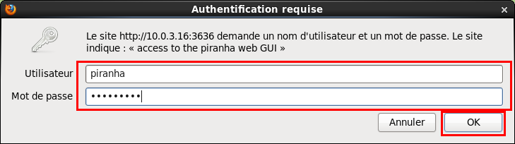
Saisissez le nom d'utilisateur piranha ainsi que votre mot de passe et cliquez sur le bouton OK. Vous obtiendrez une fenêtre similaire à celle-ci :
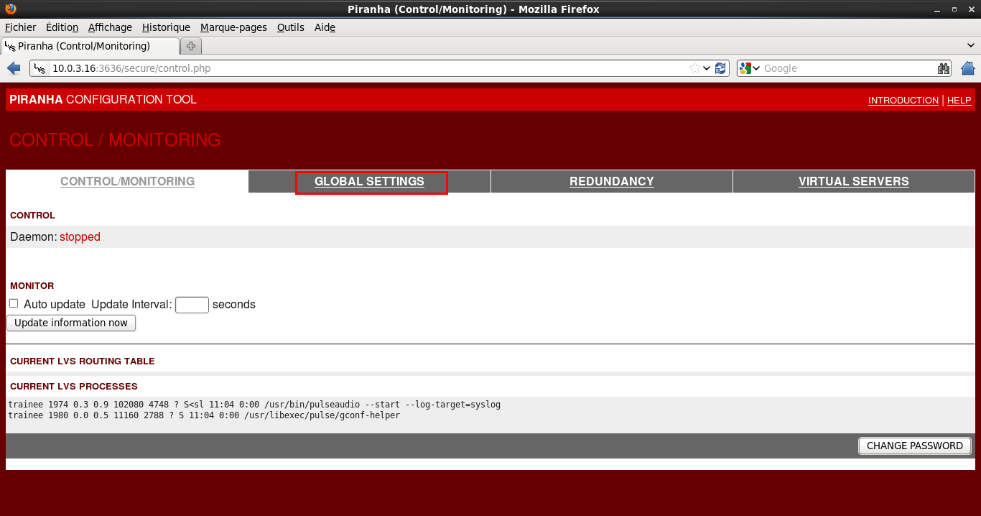
Cliquez sur l'onglet GLOBAL SETTINGS, vous obtiendrez une fenêtre similaire à celle-ci :
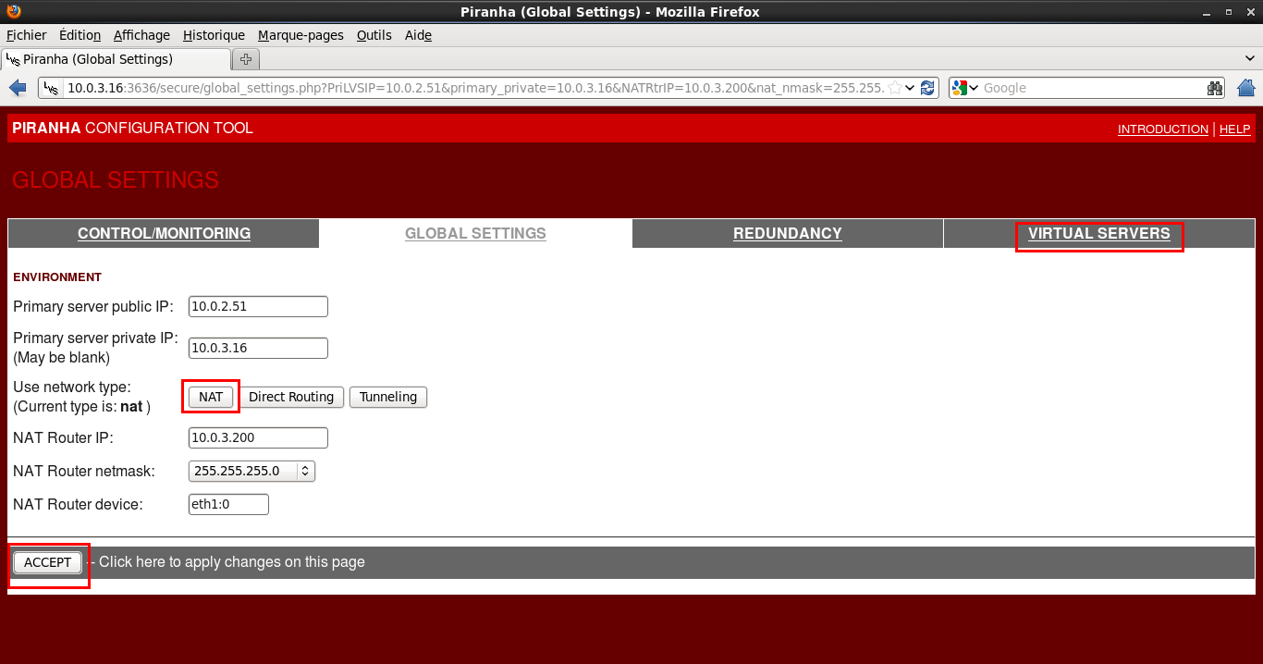
Assurez-vous que le Current type is: NAT, sinon, cliquez sur le bouton NAT. Remplissez les champs et cliquez sur le bouton ACCEPT. Cliquez ensuite sur l'onglet VIRTUAL SERVERS. Vous obtiendrez une fenêtre similaire à celle-ci :
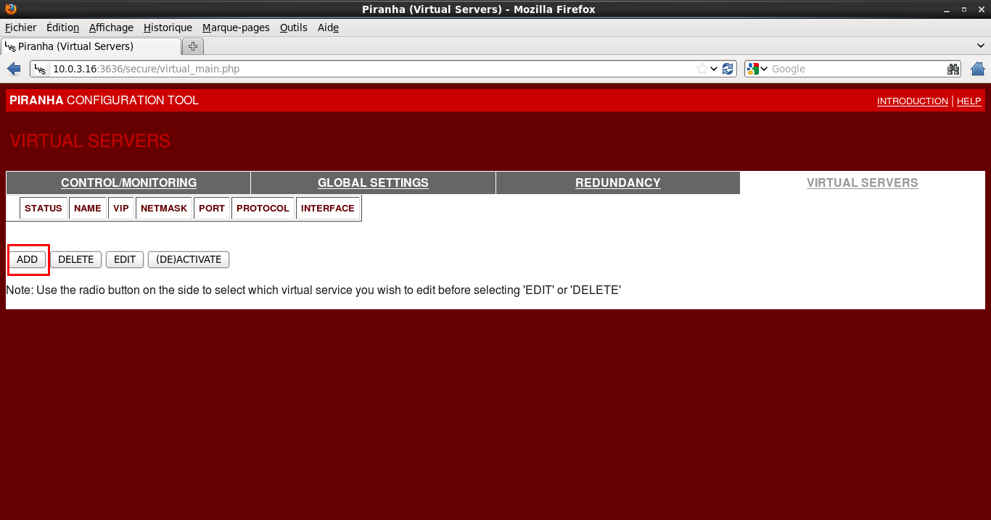
Cliquez sur le bouton ADD pour ajouter un serveur virtuel. Vous obtiendrez une fenêtre similaire à celle-ci :
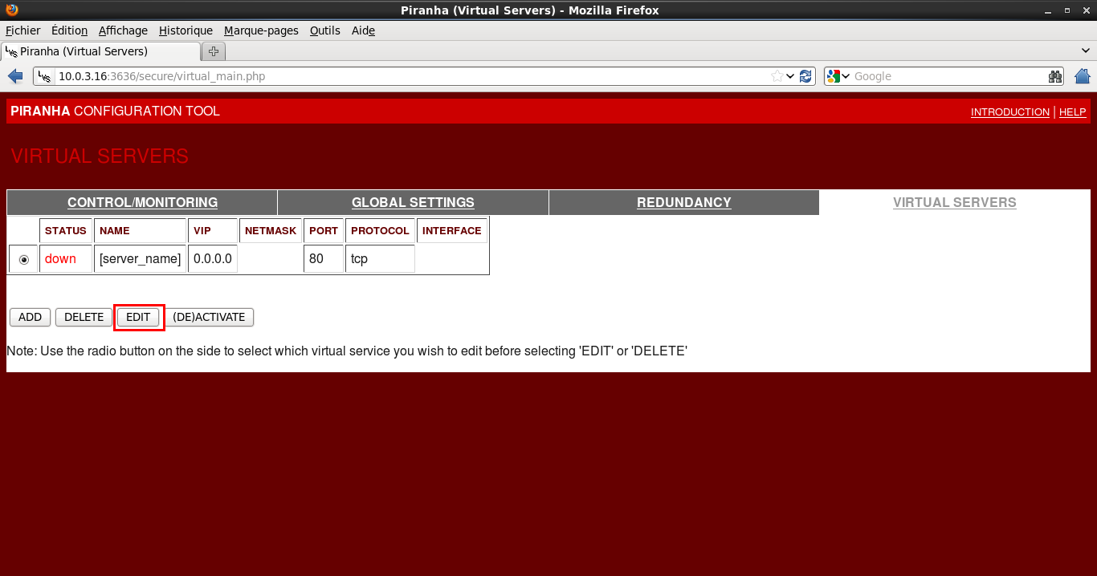 }
Cliquez sur le bouton EDIT. Vous obtiendrez une fenêtre similaire à celle-ci :
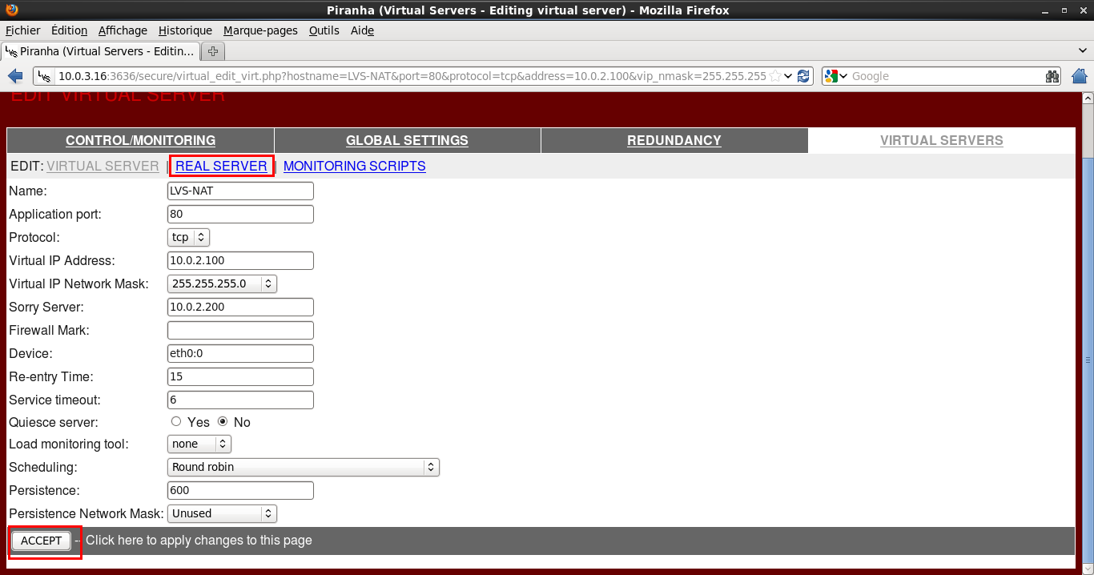
Remplissez le formulaire, cliquez sur le bouton ACCEPT puis sur l'onglet REAL SERVER. Vous obtiendrez une fenêtre similaire à celle-ci :
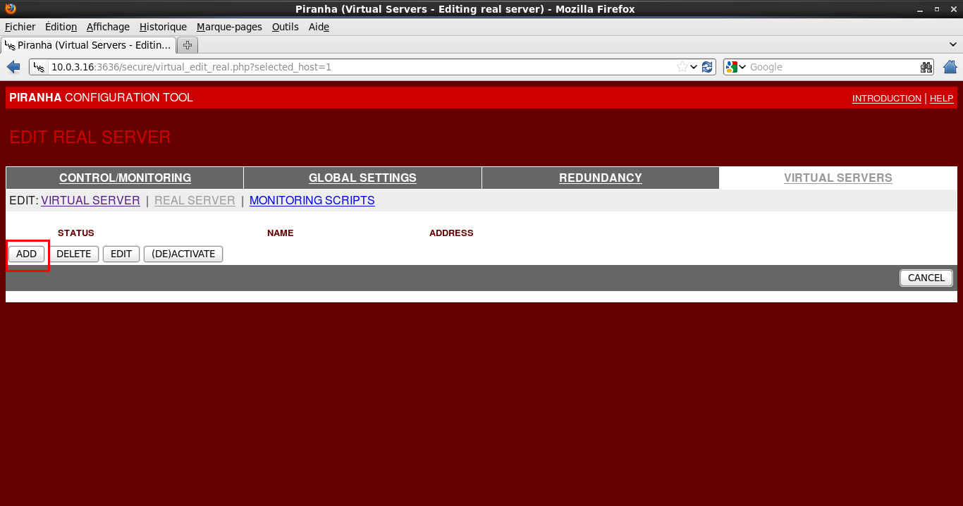
Cliquez sur le bouton ADD. Vous obtiendrez une fenêtre similaire à celle-ci :
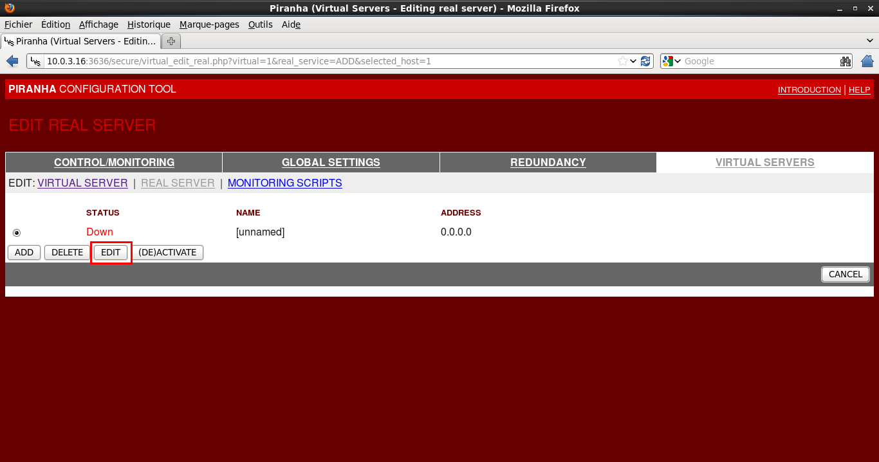
Cliquez sur le bouton EDIT. Vous obtiendrez une fenêtre similaire à celle-ci :
Remplissez les informations pour serveur1 et cliquez sur le bouton ACCEPT. Vous obtiendrez une fenêtre similaire à celle-ci :
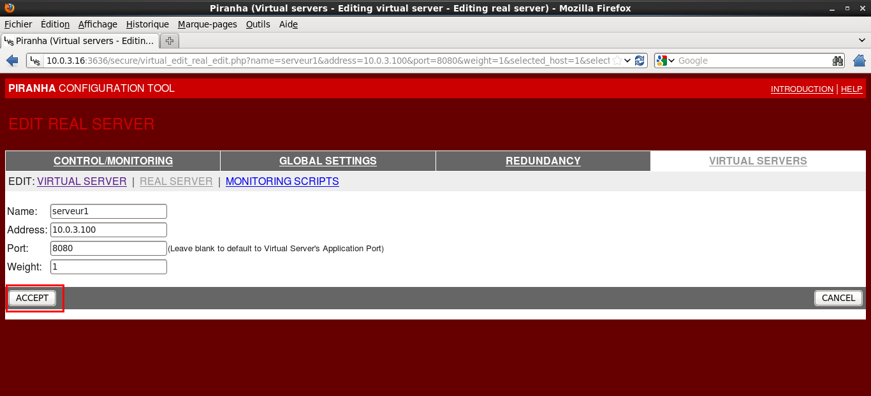
Faites la même chose pour serveur2. Vous obtiendrez une fenêtre similaire à celle-ci :
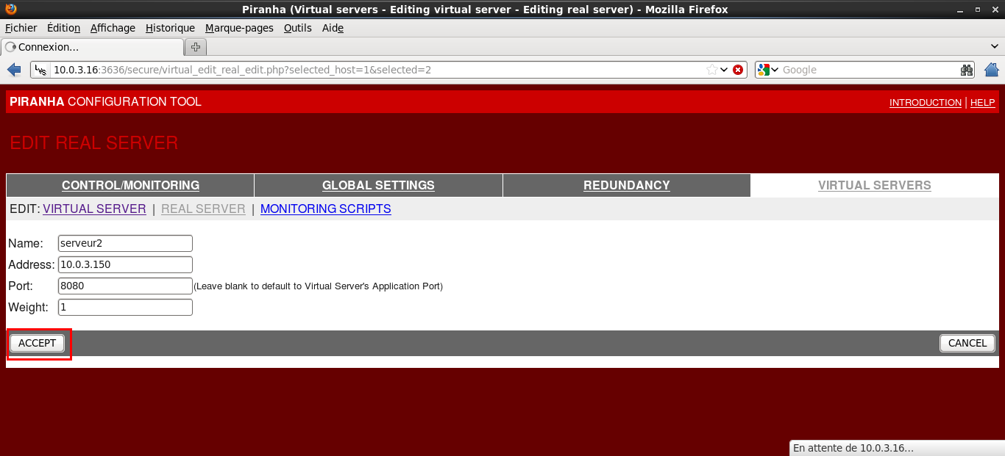
Activez serveur1 et serveur2 grâce au bouton (DE)ACTIVATE. Vous obtiendrez une fenêtre similaire à celle-ci :
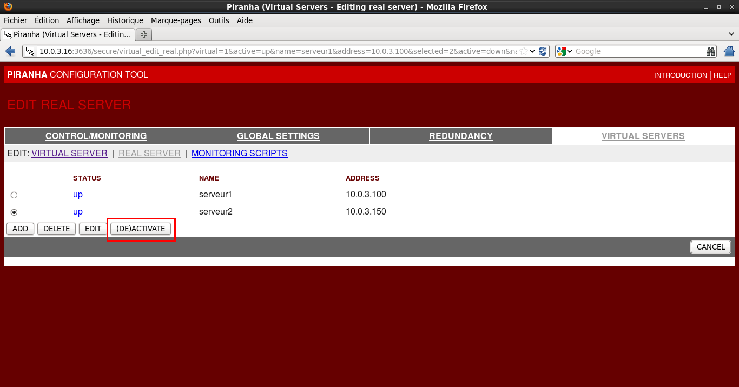
Activez ensuite le serveur virtuel de la même façon. Vous obtiendrez une fenêtre similaire à celle-ci :
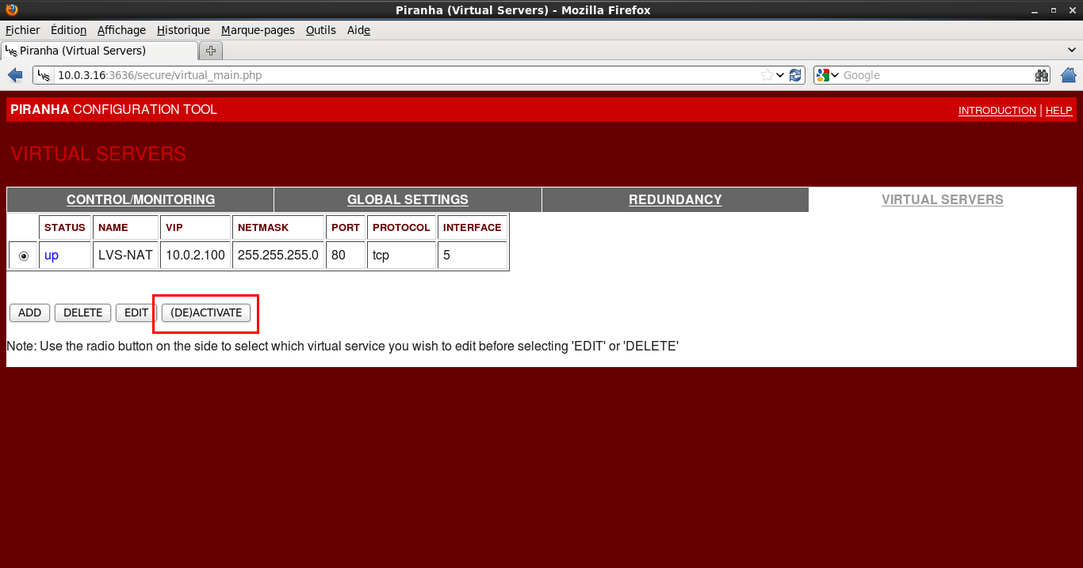
Démarrez et configurez le service pulse de Piranha :
[root@centos6 ~]# chkconfig pulse on
[root@centos6 ~]# chkconfig --list pulse
pulse 0:arrêt 1:arrêt 2:marche 3:marche 4:marche 5:marche 6:arrêt
[root@centos6 ~]# service pulse start
Constatez le démarrage du LVS sur secours :
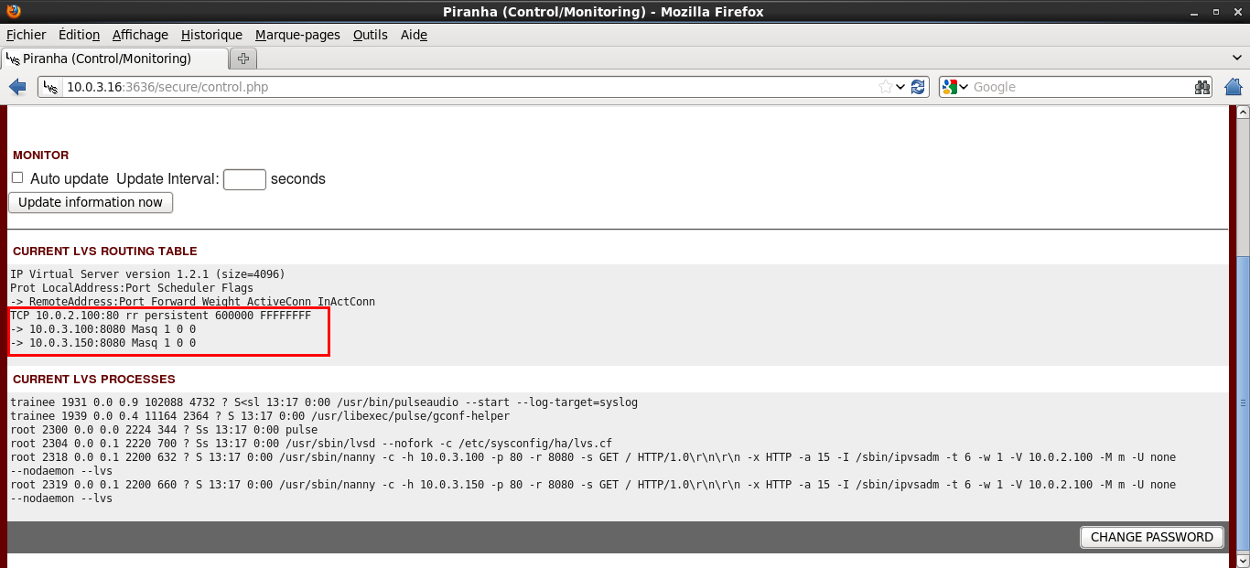
Ainsi que les traces dans le journal /var/log/messages :
...
Dec 20 18:02:52 secours pulse[2782]: STARTING PULSE AS MASTER
Dec 20 18:02:57 secours pulse[2782]: partner dead: activating lvs
Dec 20 18:02:57 secours lvsd[2785]: starting virtual service LVS_NAT active: 80
Dec 20 18:02:57 secours lvsd[2785]: create_monitor for LVS_NAT/serveur1 running as pid 2789
Dec 20 18:02:57 secours lvsd[2785]: create_monitor for LVS_NAT/serveur2 running as pid 2790
Dec 20 18:02:57 secours nanny[2789]: starting LVS client monitor for 10.0.2.100:80 -> 10.0.3.100:8080
Dec 20 18:02:57 secours nanny[2790]: starting LVS client monitor for 10.0.2.100:80 -> 10.0.3.150:8080
Dec 20 18:02:57 secours kernel: send_arp uses obsolete (PF_INET,SOCK_PACKET)
Dec 20 18:02:58 secours nanny[2789]: [ active ] making 10.0.3.100:8080 available
Dec 20 18:02:58 secours nanny[2790]: [ active ] making 10.0.3.150:8080 available
Dec 20 18:03:02 secours pulse[2793]: gratuitous lvs arps finished
Testez maintenant la configuration à partir du client.

Nanny
L'exécutable nanny est ce que l'on appelle un healthchecker. nanny veille à la bonne santé des services cibles en envoyant une chaîne sur le port réel de serveur1 et de serveur2 et en attendant une chaîne en retour.
Dans notre cas, la chaîne envoyée est GET / HTTP/1.0\r\n\r\n et la chaîne attendue est HTTP.
nanny est aussi capable d'exécuter un programme ou script extérieur.

<html>
Copyright © 2020 Hugh Norris.
</html>

